|  |  |  |  |  |  |
| --- | --- | --- | --- | --- | --- |
| **주차** | 2학기 7주차 | **기간** | 2023.10.18 ~2023.10.23 | **지도교수** | (서명) |
| 이번주 한일 요약 | Reset으로 인한 6주차까지 못한 것들 보충 구현 | | | | |

작성자(학번 이름): 2018182037 조상준

팀명:

<작업 내용>

인벤토리 작업 진행

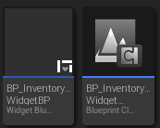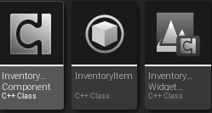 (진행하던 작업)

하지만 C++로 위젯까지 하나하나 만드는 블로그를 발견하여 그것을 참고하여 수정예정

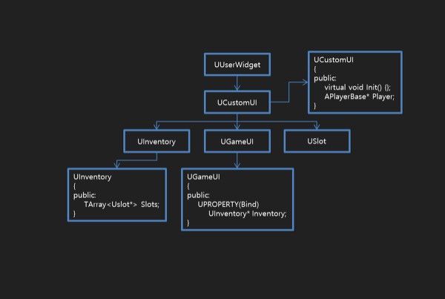

Ps. 토요일부터 감기에 걸려 두통이 심해 작업을 거의 하지 못하고 2과목 시험공부만 진행하고 인벤토리 부분이 어려워 정보를 찾아보는 시간이었습니다.

|  |  |  |  |
| --- | --- | --- | --- |
| **문제점 정리** |  | | |
| **해결방안** |  | | |
| **다음주차** | 2학기 8주차 | **다음기간** | 2023.10.24 ~ 2023.10.30 |
| **다음주 할일** | Reset으로 인한 보충 구현 마무리, 좀비 AI | | |
| **지도 교수**  **Comment** |  | | |